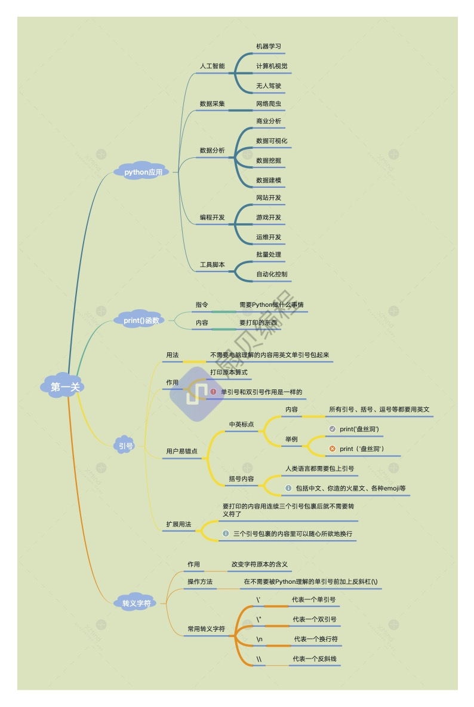

**1、Python应用**

**2、Print() 函数&引号用法**

**3、引号使用的易错点**

**4、转义字符**

**5、三引号**

1. **Python常用单词**

**1-30关常用单词如下**

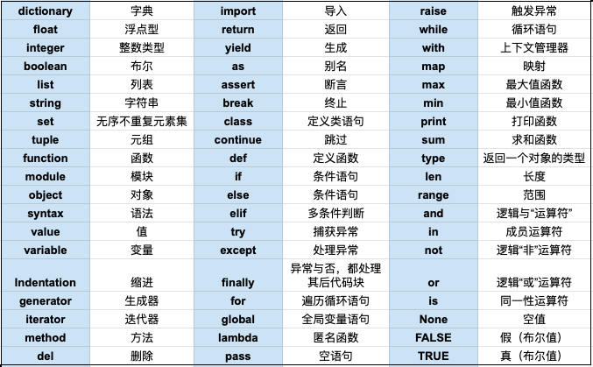

**3、Python1-4关常见报错指南**

1. **NameError 名字错误**

**例：NameError: name 'shanbay' is not defined on line 2**

分析：名字错误，请检查变量'shanbay'是否事先定义，或变量的定义是否正确。

1. **SyntaxError 语法错误**

**例：Syntaxerror: bad input on line 2**

分析：语法错误，表明代码不符合Python语法规范。请检查是否有1.使用中文符号，2.错误使用或遗漏了符号，3.缩进有错误。

1. **TypeError 类型错误**

**例：TypeError: cannot concatenate 'str' and 'int' objects**

分析：一般是发生了不同类型数据之间不受支持的操作，请检查是否出现了将不同类型数据相加等操作。

**电脑上的标点符号**

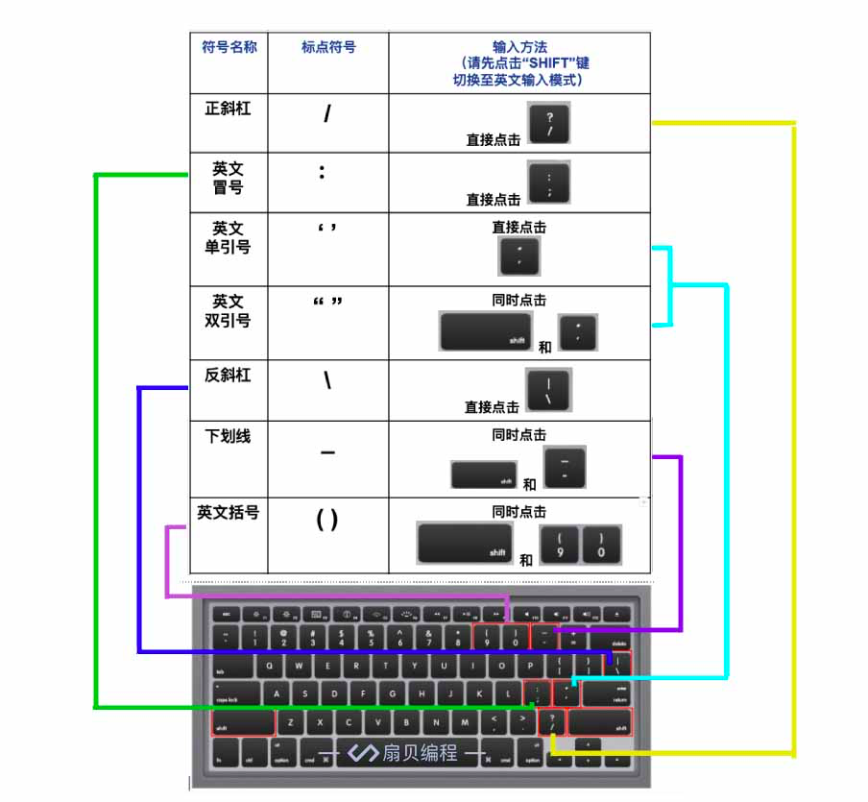

**知识图谱：**



# Python应用

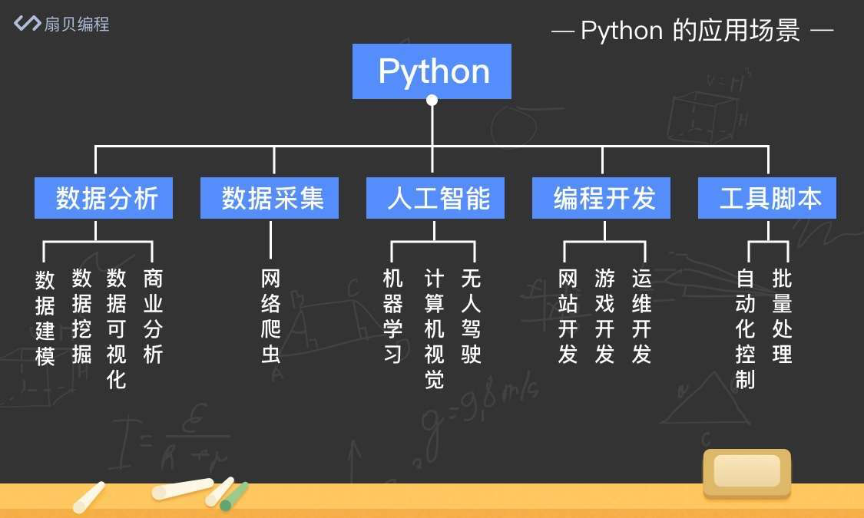

# print() 函数&引号用法

print() 函数由指令和内容组成。在打印时，必须使用引号将内容“包裹”起来。

注意：此处使用英文单引号或英文双引号都可以。

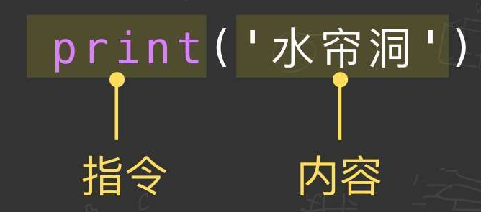

# 引号使用的易错点

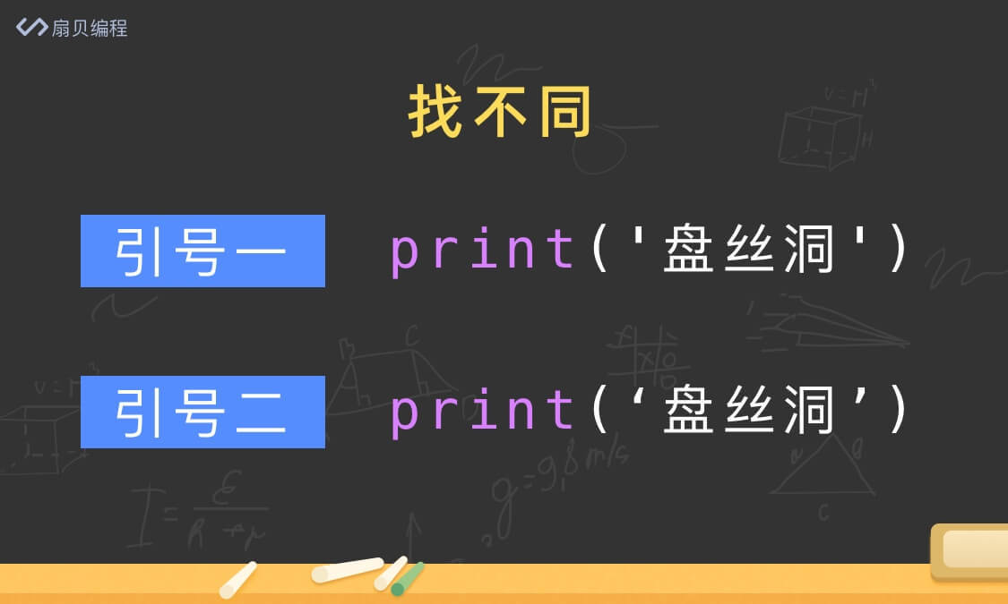

第一行的引号是英文单引号☑️

第二行的引号是中文单引号❌

注意：包裹字符串的引号一定要用英文的引号。

# 转义字符

是Python中一种特殊字符。在不需要被Python解析的单引号前加上反斜杠，以避免Python将其默认为包裹内容的引号。

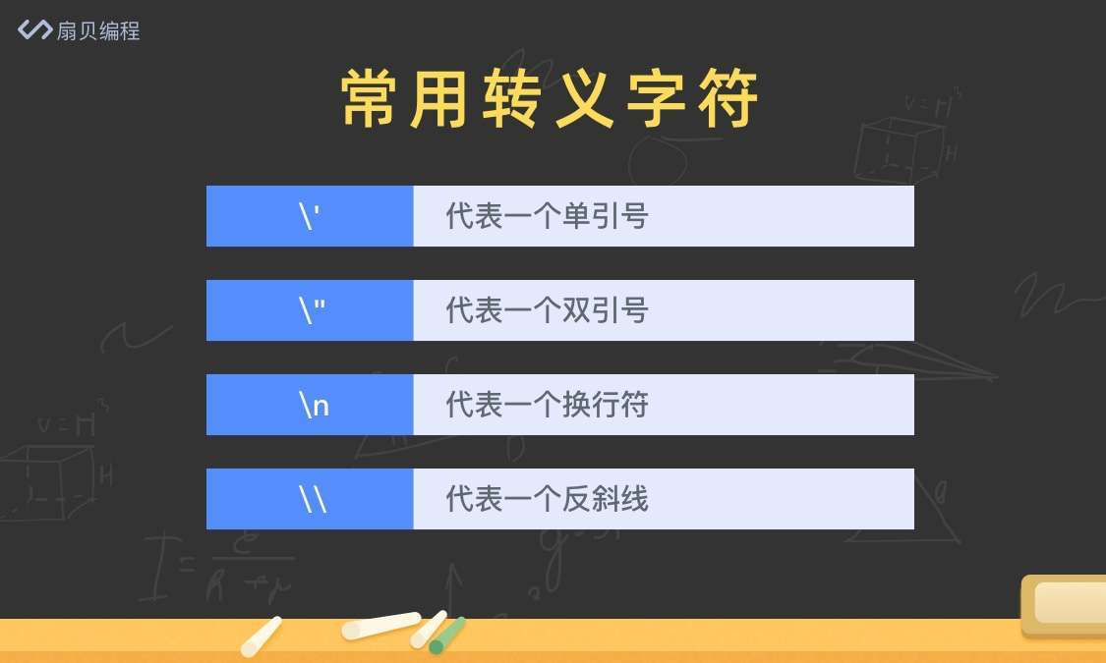

# 三引号

用来包裹多行文本，按照原样打印出来。

